7.04.2020 Тема: Разножанровые произведения о природе. А. Барто «Апрель».
Сегодня на уроке мы познакомимся с произведением А. Барто «Апрель».
Для начала вспомним (кратко записываем в тетрадь):
- Кто такая А. Барто?
- Какие произведения А. Барто мы знаем?

А теперь отгадайте загадку:
Почему сосульки тают,
И на улице капель?
Потому что наступает
Месяц радостный …
Почему мы начали урок с загадки о весне? (устно отвечаем)
А теперь давайте более подробно узнаем, кто такая А. Барто и чем она занималась. Внимательно прочитайте и запомните.
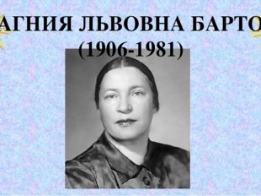
Родилась 4 (17) февраля 1906 в Москве в семье врача-ветеринара. Стихи Агния начала писать еще в детстве: это были озорные стишки про учителей и подруг. Но в будущем видела себя балериной и даже окончила хореографическое училище. В 1925 были опубликованы ее первые стихотворения. Незаурядный талант Барто как детского поэта отметил К. И. Чуковский. Стихи А.Л. Барто переведены на многие языки и печатаются в разных странах. Но больше всего они издаются в нашей стране, где Барто знают и любят все
.
Далее работаем по учебнику стр. 114 -115.
- Самостоятельно читаем А. Барто «Апрель».
- Отвечаем на вопросы стр. 115. (думаем, рассуждаем)

Д.з. Читаем выразительно стр. 114 – 115 А.Барто «Апрель», делаем рисунок к стихотворению.

